**Информация к проекту решения по заявлению:**

**1.21. ООО «Аквалайф»**

**Земельный участок:** кадастровый номер **54:35:082610:3775**

местоположение:обл. Новосибирская, г. Новосибирск, ул. Первомайская, Первомайский район;

площадь **2,1398 га** кв.м.;(планшет 3249).

**Зонирование:** (зона делового, общественного и коммерческого назначения (ОД-1), подзона делового, общественного и коммерческого назначения с объектами различной плотности жилой застройки (ОД-1.1))

**Заявленные требования:** *в части уменьшения минимального процента застройки с 25 % до 14 %* **Обоснование согласно заявлению***: в связи с тем, что инженерно-геологические характеристики земельного участка, наличие инженерных сетей и красной линии являются неблагоприятными для застройки*

**Планируется: строительство здания спортивного комплекса с залом для игры в мини-футбол**

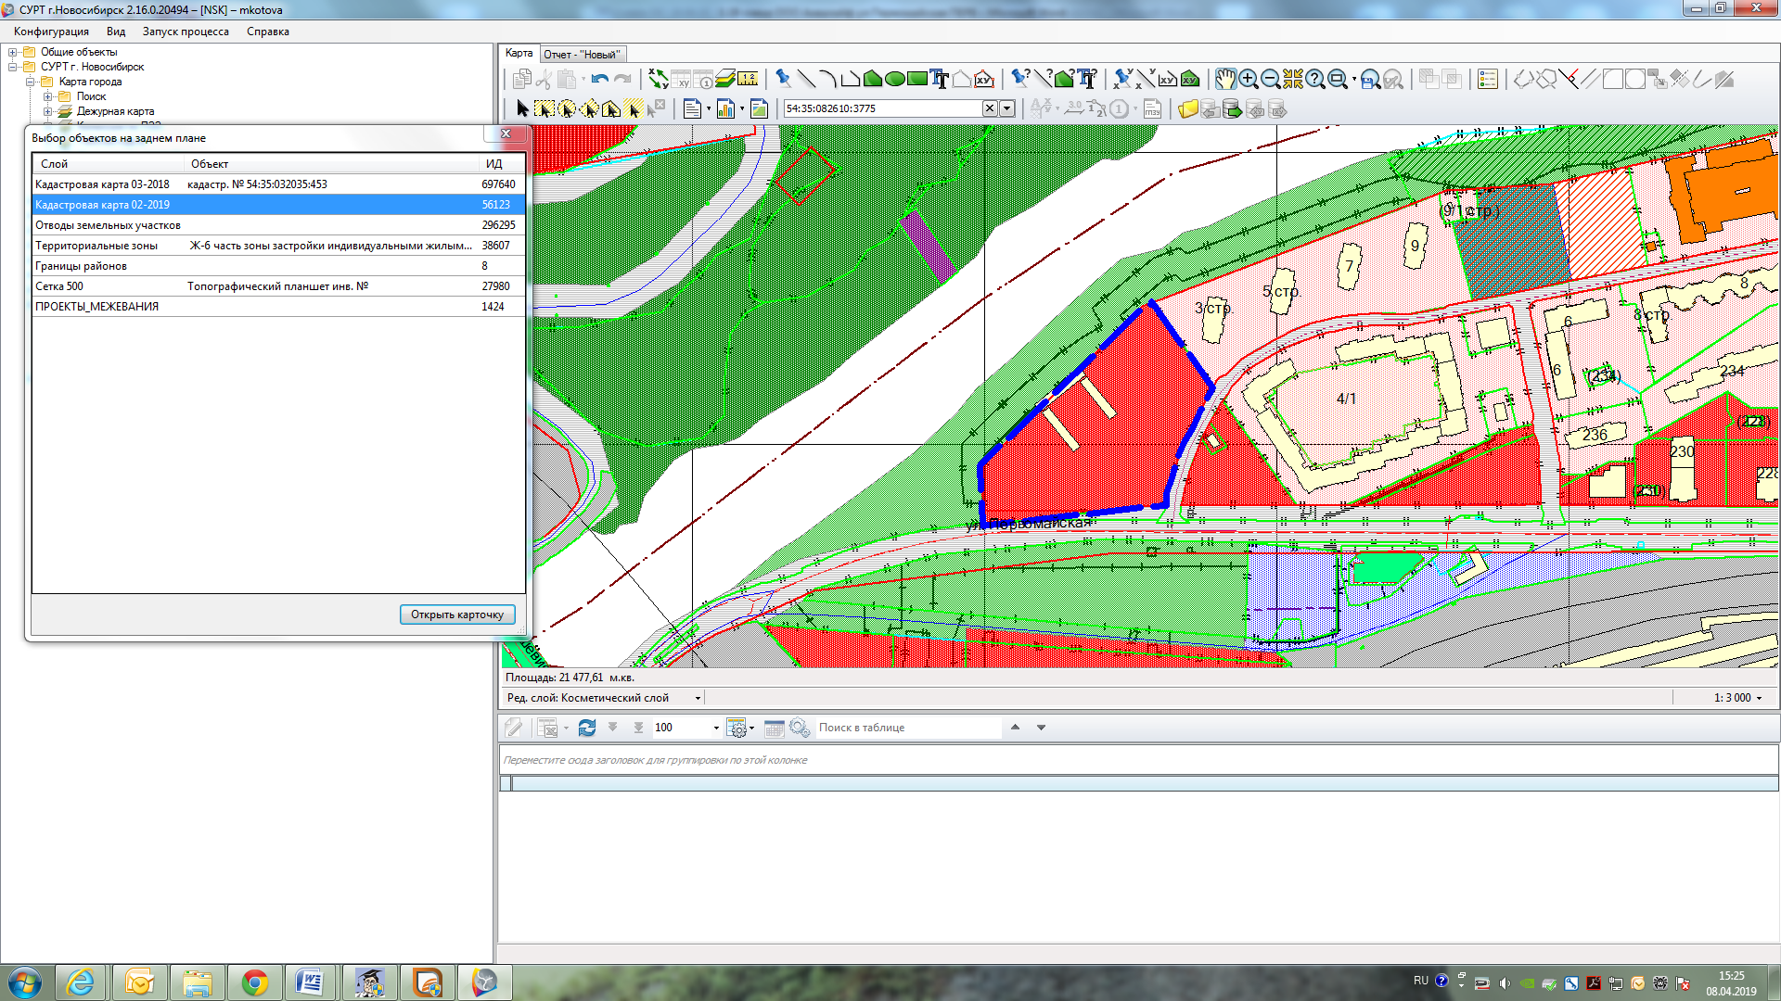

**ОД 1.1**

**54:35: 082610:3775**